郑州大学社团联合会简介
郑州大学社团联合会诞生于2004年5月，是在郑州大学校党委的领导下、在校团委的直接指导下的校级学生组织，和校学生会是名副其实的好兄弟，主要职能是服务和管理郑大一百余个学生社团。
小联的组织架构——
团总支（下设组织部、宣传部、权益部）、主席团、秘书处、办公室、审核考评部、培训调研部、外联部及理论科技类、实践服务类、运动休闲类、艺术文化类和兴趣爱好类五个社团发展中心。
主席团：以身做则好榜样，社联一家齐发展
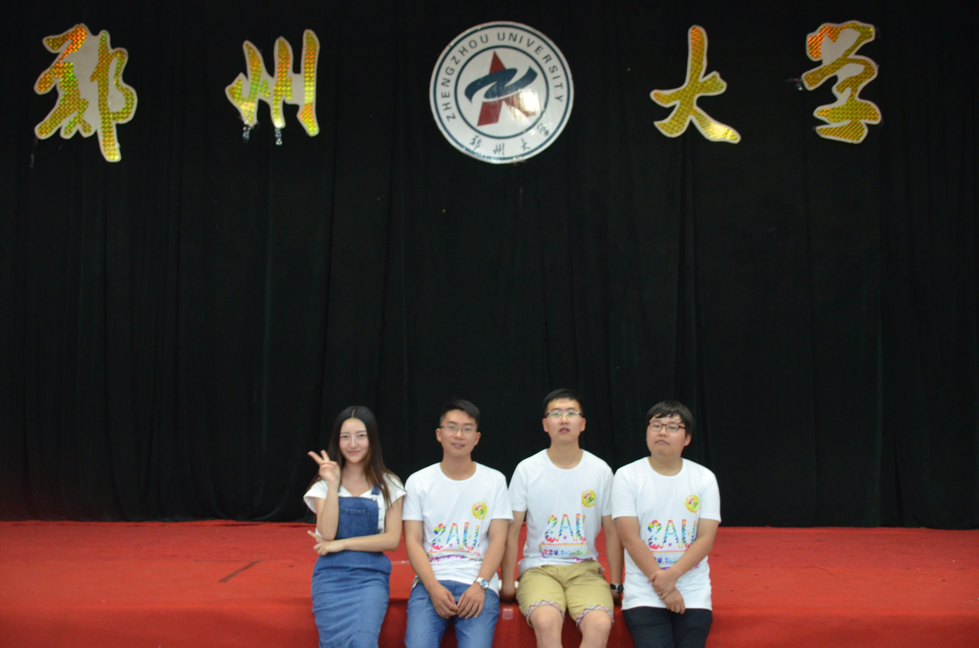
主席团统筹与主持校社团联合会日常工作，制定和修改校社团联合会的各项规章制度，监督社团联合会工作制度的实行，管理社联内部机构和职务设置，把握社联社团整体思想方向等等。

秘书处：主席团的小跟班，各部门传书的小飞鸽
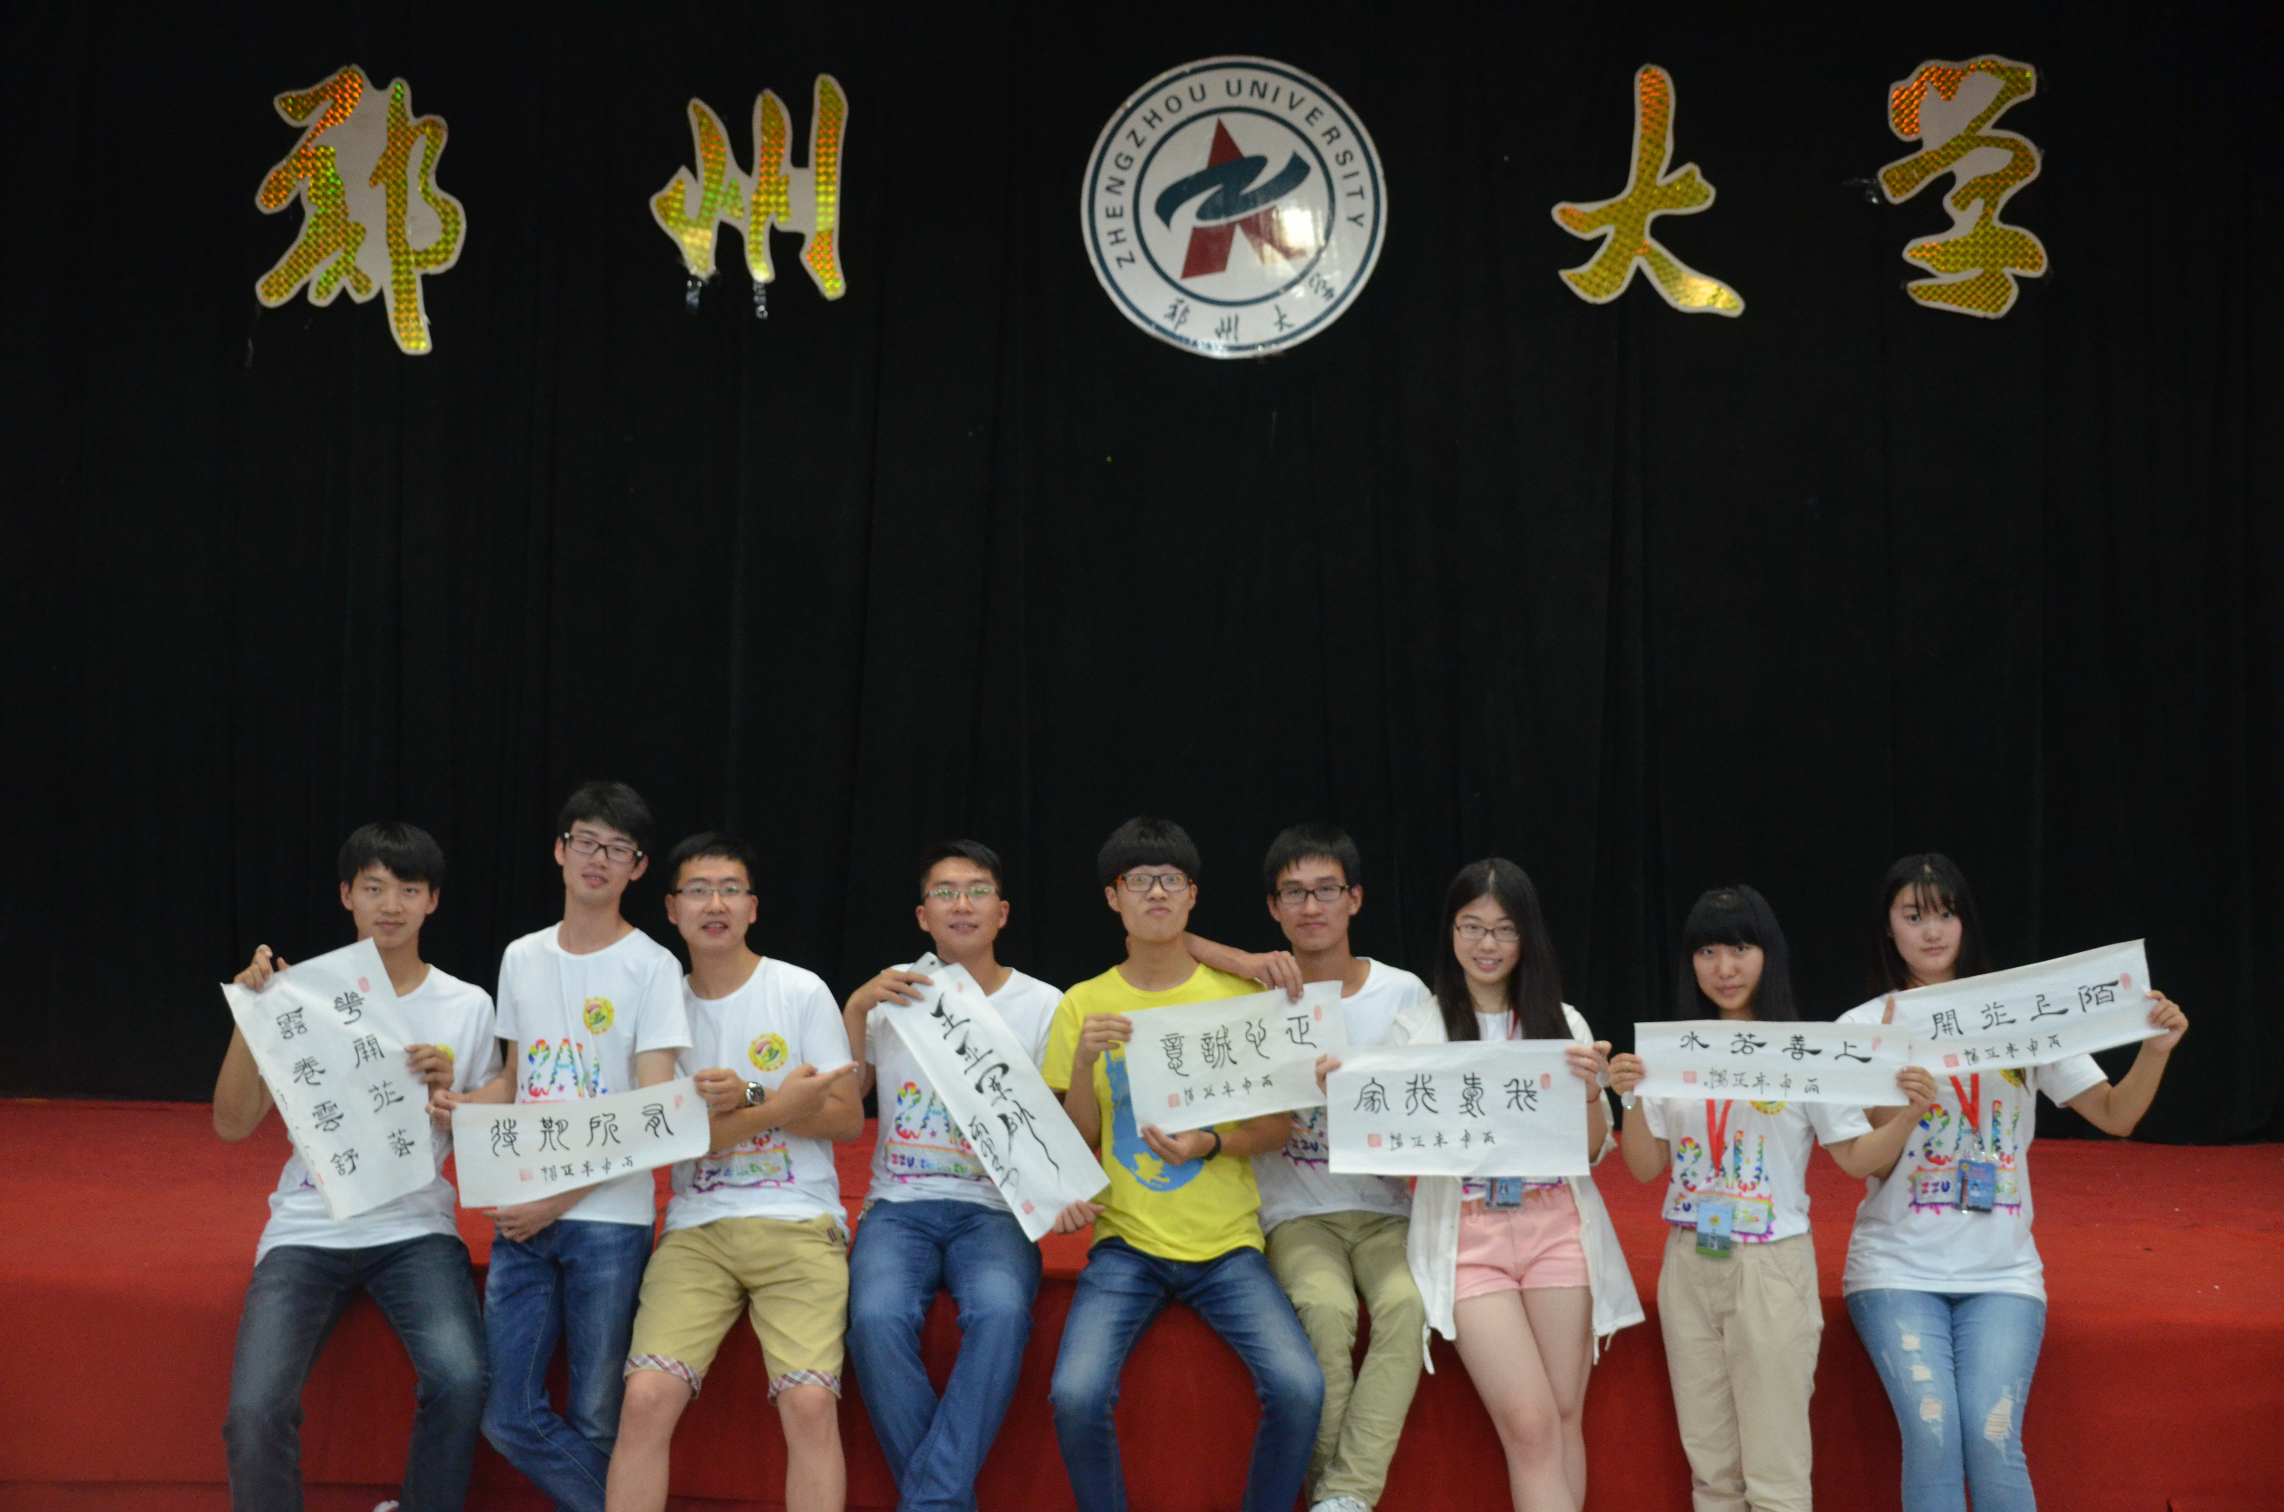
秘书处是主席团的贴身小秘书，文案技能爆表，负责主席团扩大会议的主持及会议纪要的撰写，当然还有社联大事记啦，同时轮流参与各部室例会，发现问题并提出可行性建议，是沟通主席团及各部室的桥梁。

（团总支）组织部：高举红旗向前走，引领思潮向正道
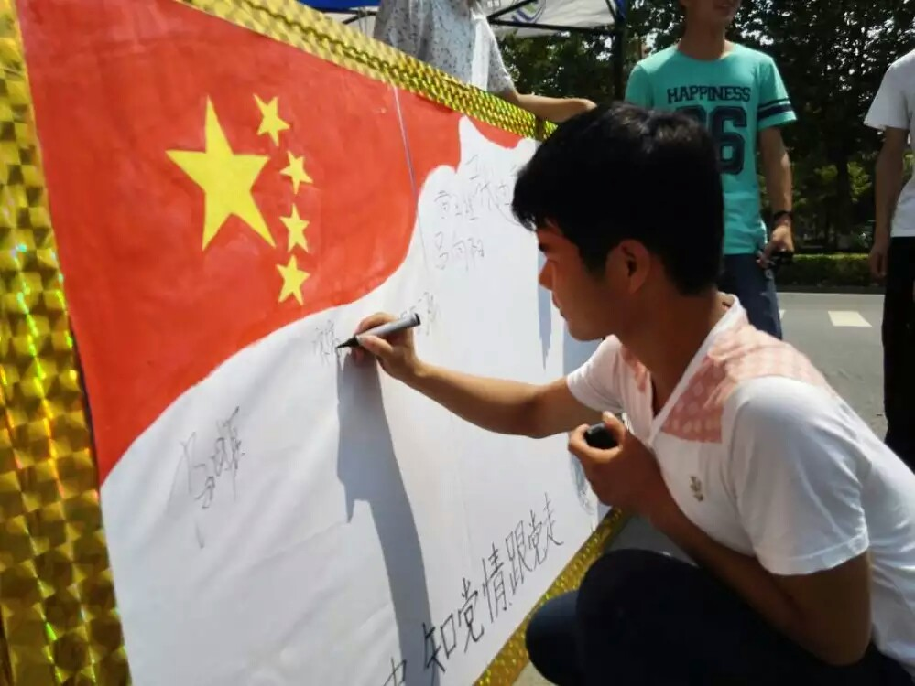
团总支组织部带领社联社团了解和学习团中央和校团委的重要精神；配合主席团完成日常工作；了解社联社团成员思想倾向，做好关于社联社团全员的思想引导；负责社团团支部的常项工作。

（团总支）宣传部：微信微博无所不能，文笔摄影笔尖纵横，一个字：宣传工作啥都行。
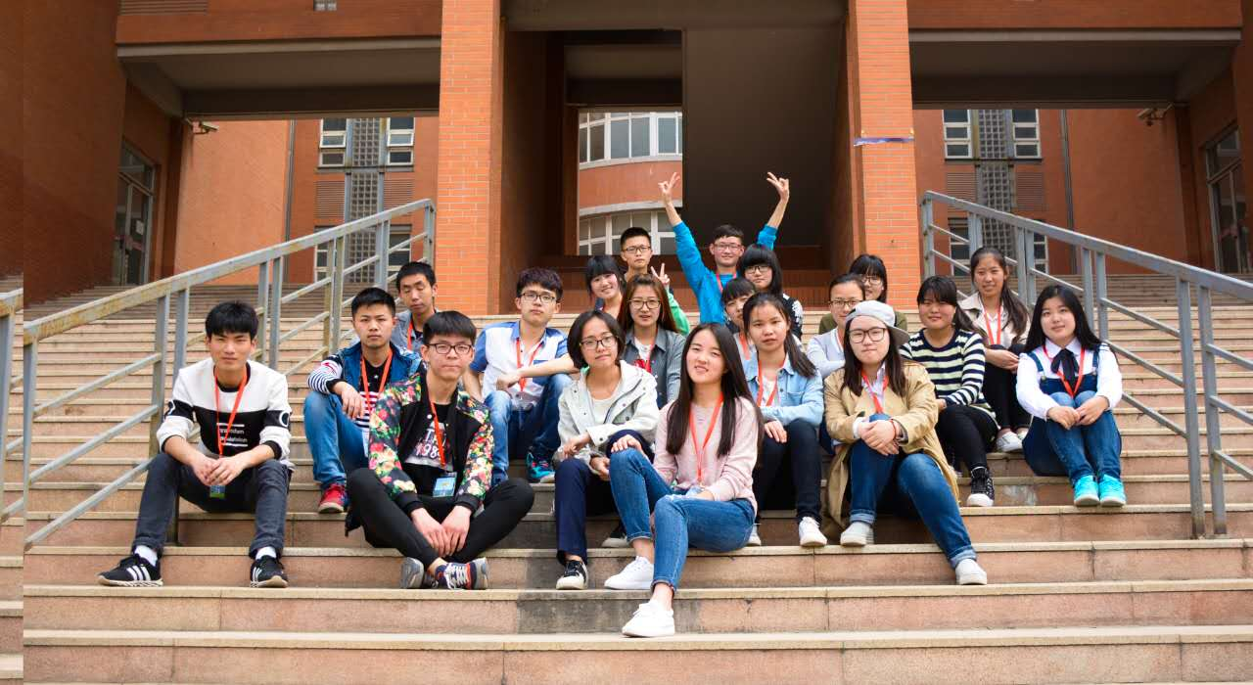
宣传部是社团联合会的咽喉之地,是社联各部门的“先锋官”。她拥有艺术的眼光、创新的意识，秉持高质量，高标准，高要求，上档次，上台阶，上水平的工作理念，用色彩绘制着梦想，用执著和激情把最新、最全、最真实的新闻，送到校园内的每个角落，形象地展示出社联社团的风采与特色。
（团总支权益部）审核考评部：监督维权小能手，财务星级我来评
审核考评部主要负责社团的届中考核，社团之星评选，双十佳社团的评选工作日常工作有社团的报账，社团比赛的公证维护社团会员权益，接受社团会员的建议和维权投诉。另外还需要辅助团总支组织部工作是不是很高大上，当然很高大上啦
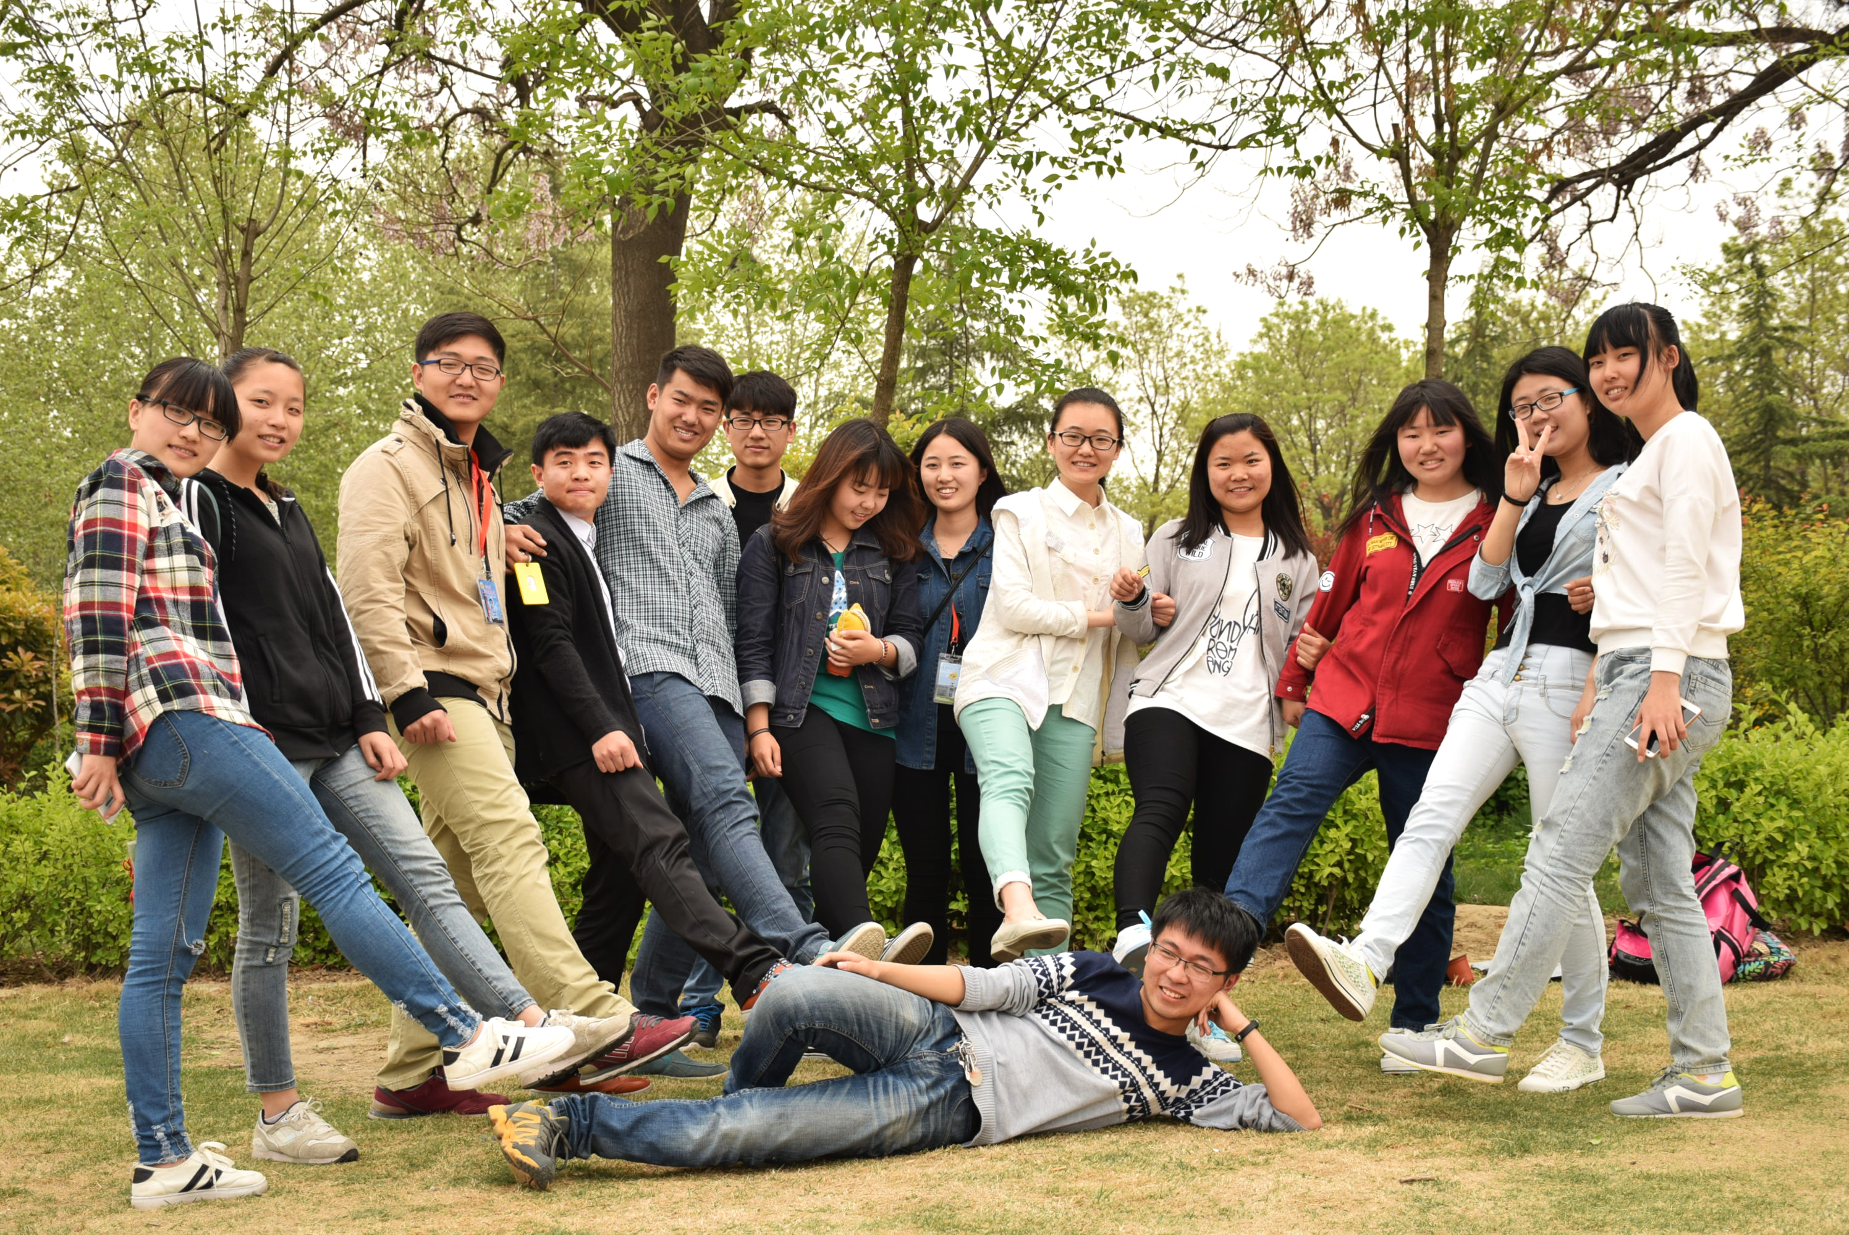
办公室：社联大门常打开，开放怀抱等你~电脑、表格不离手，协调统筹走四方
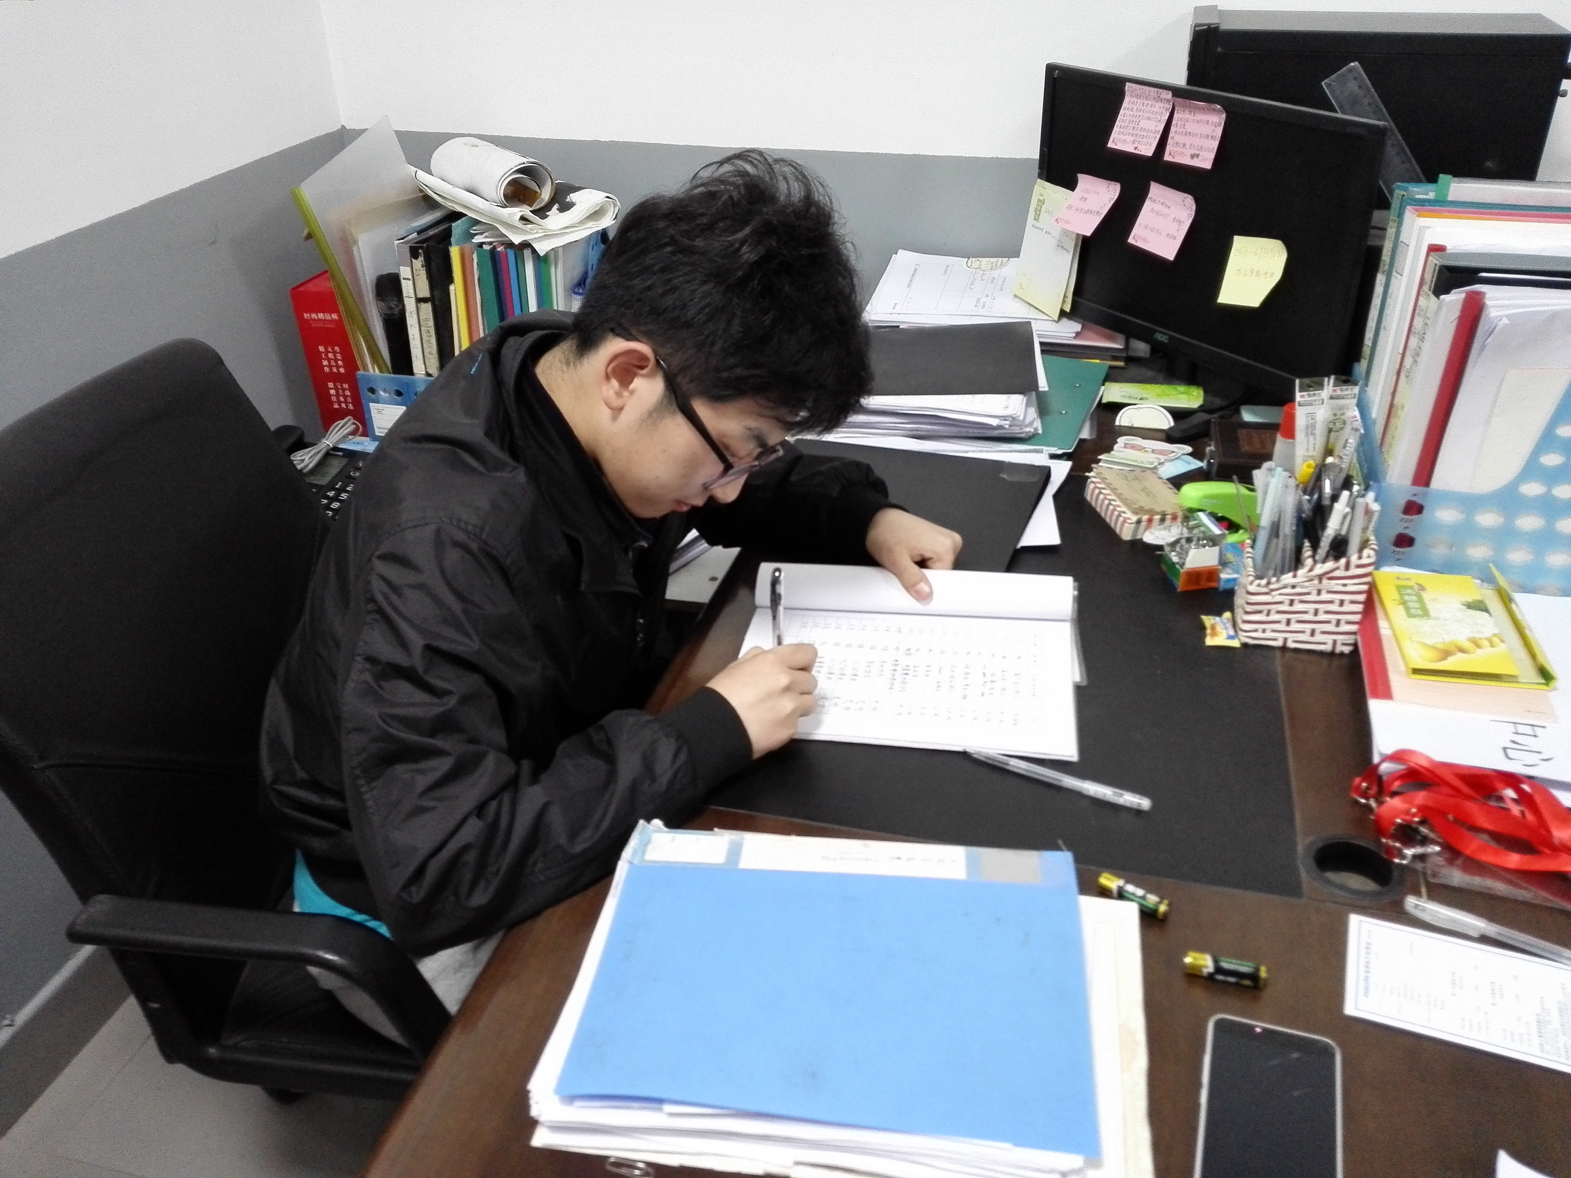
办公室是社联的重要枢纽，不仅负责物资的采集与保管，同时协调安排各项活动、会议的开展，社团的活动审批可是办公室的特权哦，想联系我们就来中心体育馆社团联合会办公室。
外联部：我们是社联的小金库，我们不需要嫁入豪门，我们自己就是豪门，我们不差钱，只差你
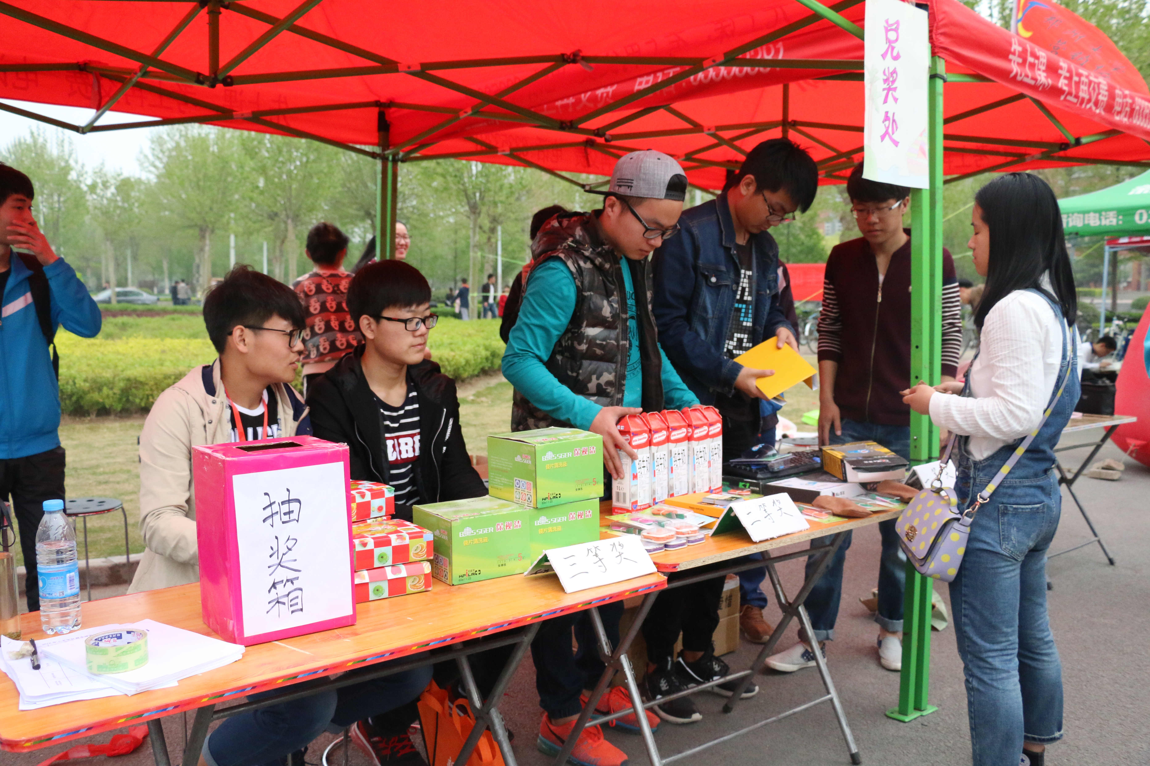
外联部是郑州大学社团联合会下设的一个对外交流的窗口部门。向上承接校团委，向下对接各社团外联部，对外连通各大商家和企业，对内交接郑州大学其他学生组织，构成一个庞大而又富有组织纪律的外联网络。
培训调研部：在这里，有我们组织培训；在这里，有我们舆情调研；在这里，有我们新闻播报；我们是社联的收音机，收听来自社团的心声；
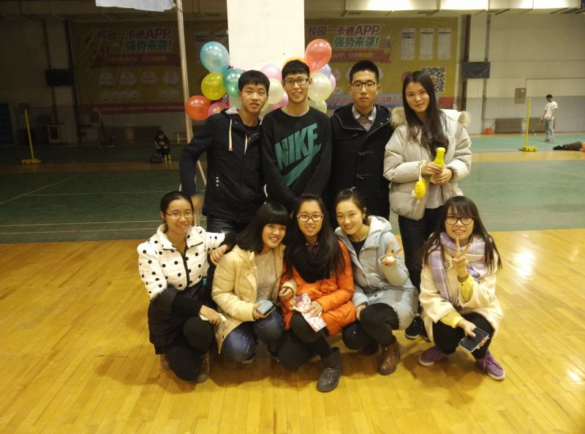
培训调研部是培训社联社团骨干人才，为社联社团决策发展提供资料参考的重要部门。每学年针对社联社团新一届学生干部制定整体培训大纲，开办培训会，加强意识培养，传授工作技能，提高学生干部的综合素质（培训）深入调研，直击热点，定期开展调研活动以掌握社联社团发展资料（调研）。
社团发展中心：为社团解决问题的老大哥，向社团传达精神的喊话筒
五大中心包括运动休闲类社团发展中心、艺术文化类社团发展中心、兴趣爱好类社团发展中心、实践服务类社团发展中心和理论科技类社团发展中心。这五个中心既是社团联合会运作的强大支持，同时又是社团运行的协助部门，记录着社团的点滴发展。服务社团，彰显特色；深入了解，把握动向。在这里，你可以锻炼自己的处事能力，人际交往能力，也可以深入社团内部尽情发展兴趣，更会收获一份真挚的友情。

接下来，小联放大招！来看看社联的特色活动——

百团大战
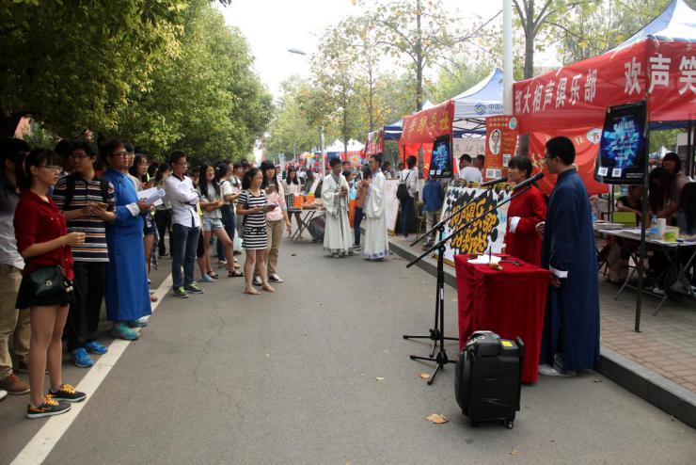
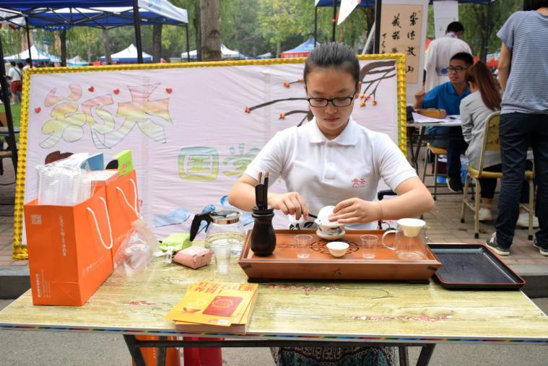
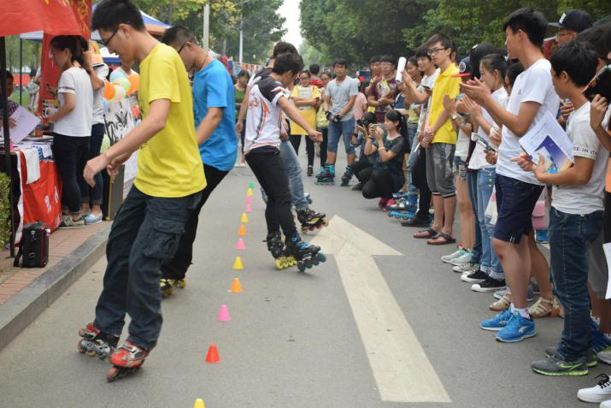
百团大战：百团大战是夸大其词？不，是实事求是！看！学校的整个泊月长廊都被承包了！上百个社团齐汇聚，总有一款适合你！这种一年一度的热闹场面怎可错过？

社团文化节
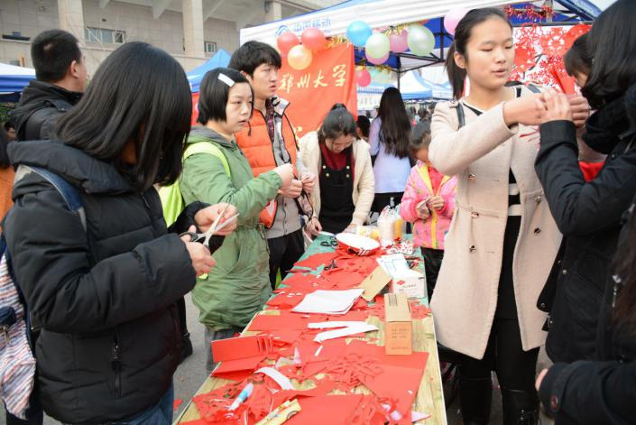
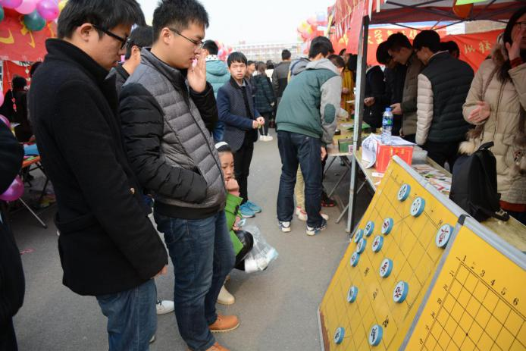
社团文化节：没有社团的大学是不完整的，没参加过社团活动、感受社团文化的大学生活是不完整的。社团文化节，这里有最优秀的社团，有最多彩的文化，当然少不了最青春的你们～
公益文化月
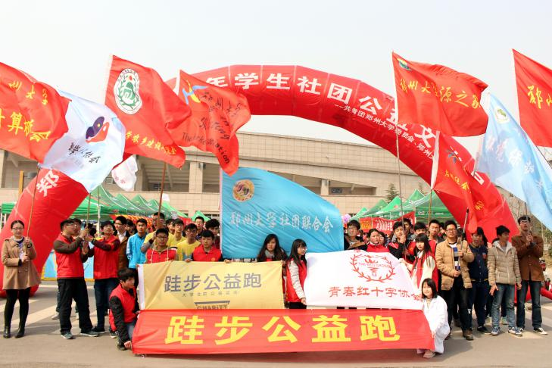
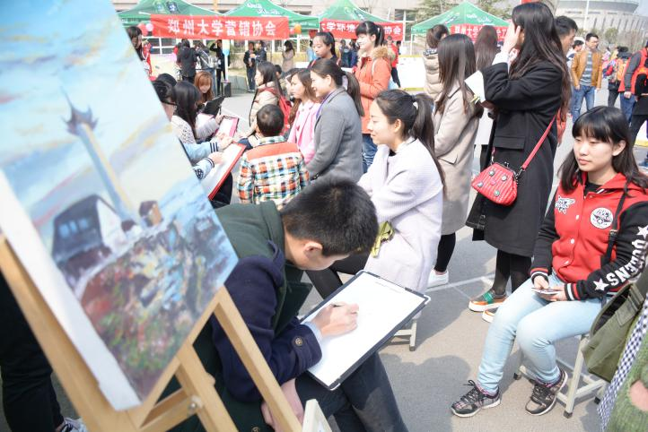
公益文化月：我能想到你最美的样子，就是你参加公益活动时候的样子。愿同你一起感受实践服务的独特魅力！

"三走"活动之运动嘉年华
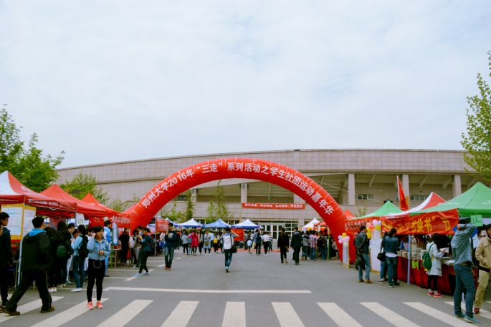
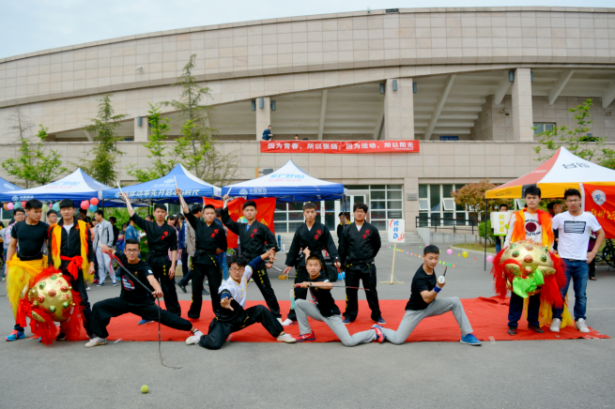

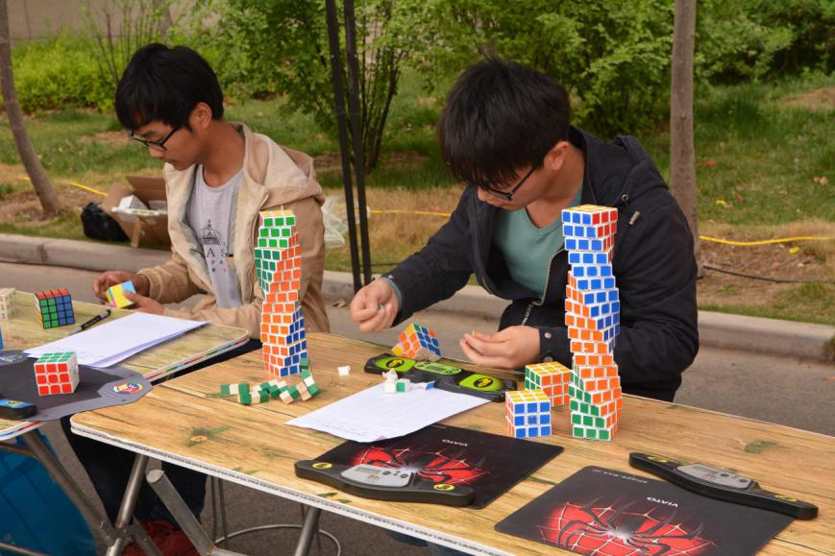
"三走"活动之运动嘉年华：重要的话说三遍：拒绝葛优躺！拒绝葛优躺！拒绝葛优躺！年轻就要动起来！动起来！动起来！来跟着小联一起摇摆～

传统文化节
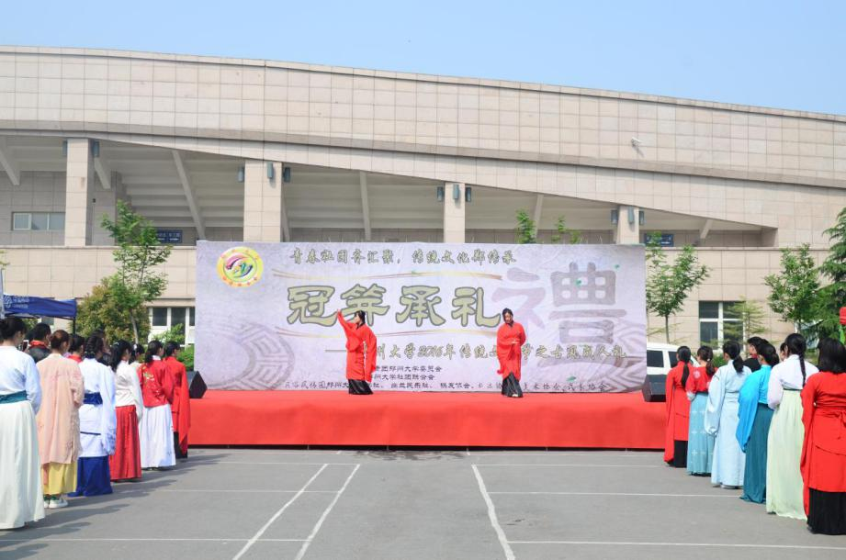
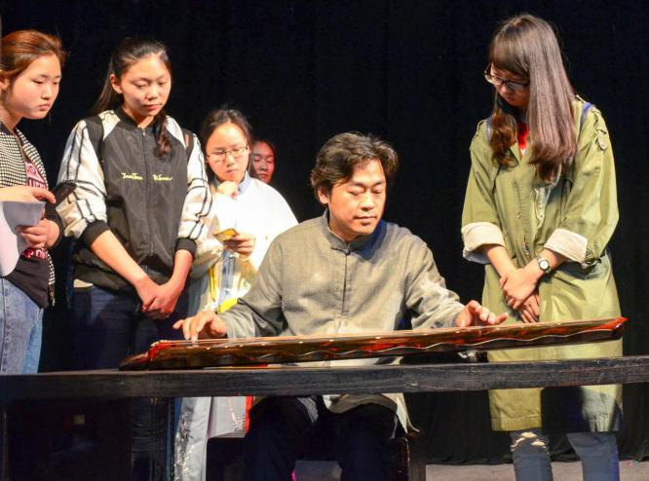
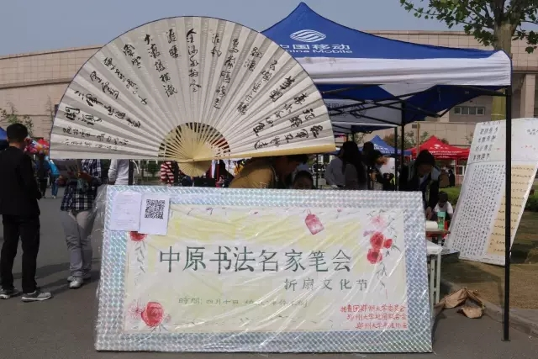

传统文化节：中华传统文化源远流长，如今到了我们这里，社联联合社团开启一系列关于传统文化的活动，古琴悦耳，书法苍劲，国画绘年华，偷偷告诉你，热爱传统文化的同学可是都参加了呢！

周末舞会


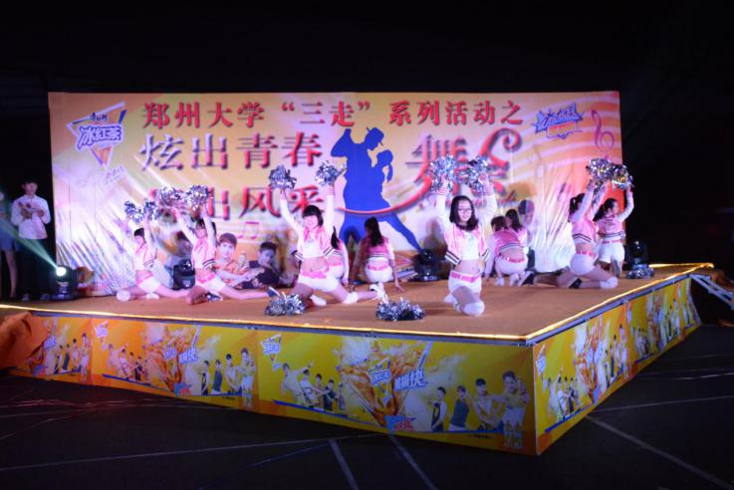
周末舞会：坐着干什么，不如跳舞！周末舞会作为社联的常项活动，极大满足同学们对丰富校园生活的向往。社团中大神云集，无数身怀绝技的帅哥美女们在这里给大家带来最精彩的节目。并且！大家一起跳舞的感觉简直妙不可言！
社联社团一家亲
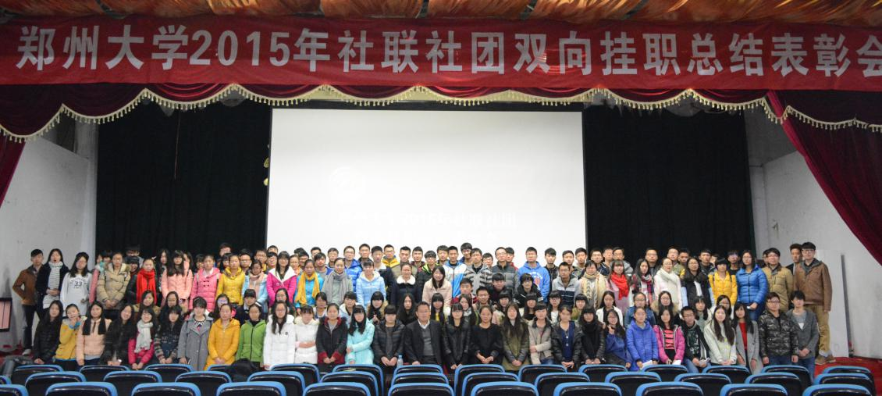

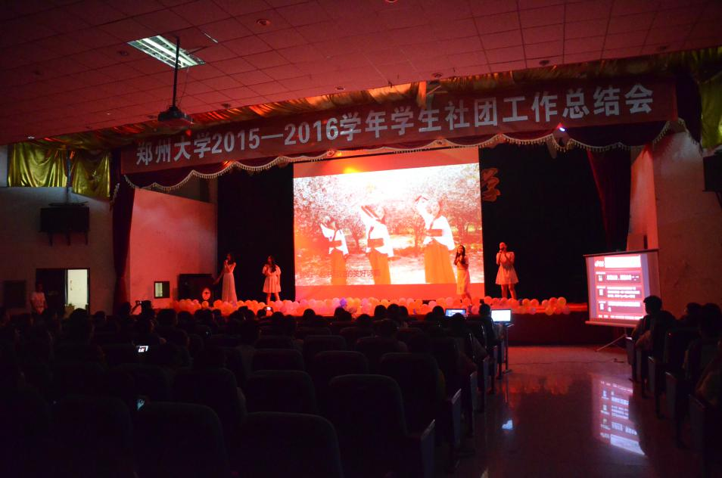
社联社团一家亲：联谊舞会、双向挂职、社团发展论坛、心声桥……一系列活动将社联社团紧紧地联系在一起，加入我们就相当于"加入"所有社团啦～

最后，小联want you!

